**Курс ВЕБ-разработчик 2019/2021 - с нуля до результата!**

* Ресурс для создания прототипов [https://wireframe.cc](https://wireframe.cc/)
* Ресурс для создания прототипов [https://ninjamock.com](https://ninjamock.com/)

2 урок 25.01.20

Доска <https://miro.com/app/board/o9J_kxr0yg4=/>

Виды сайтов

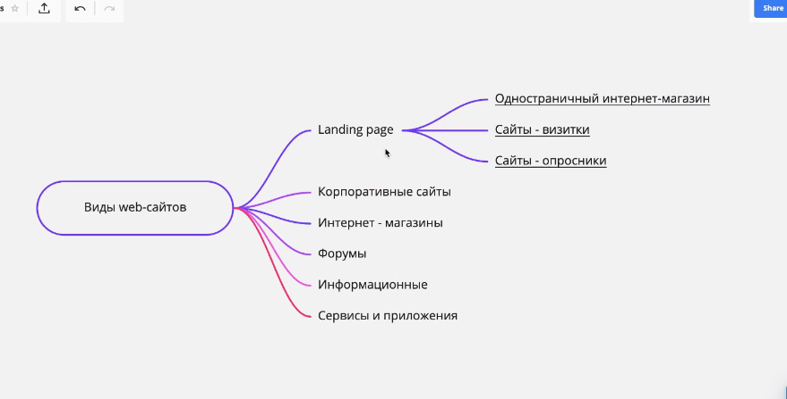

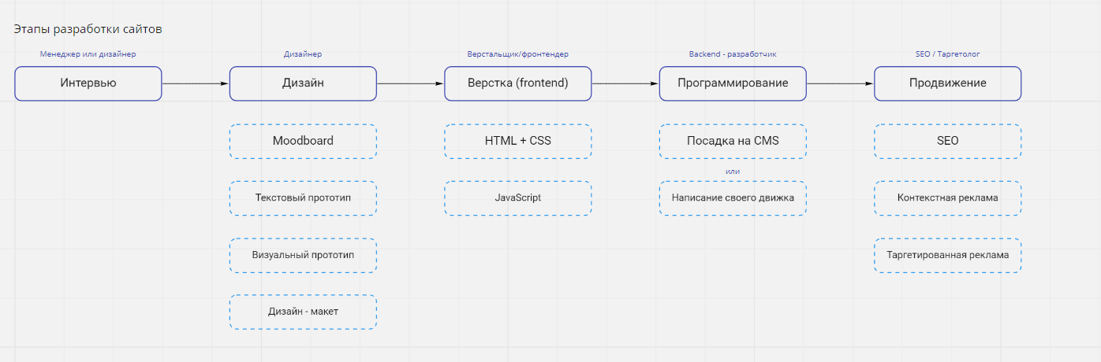

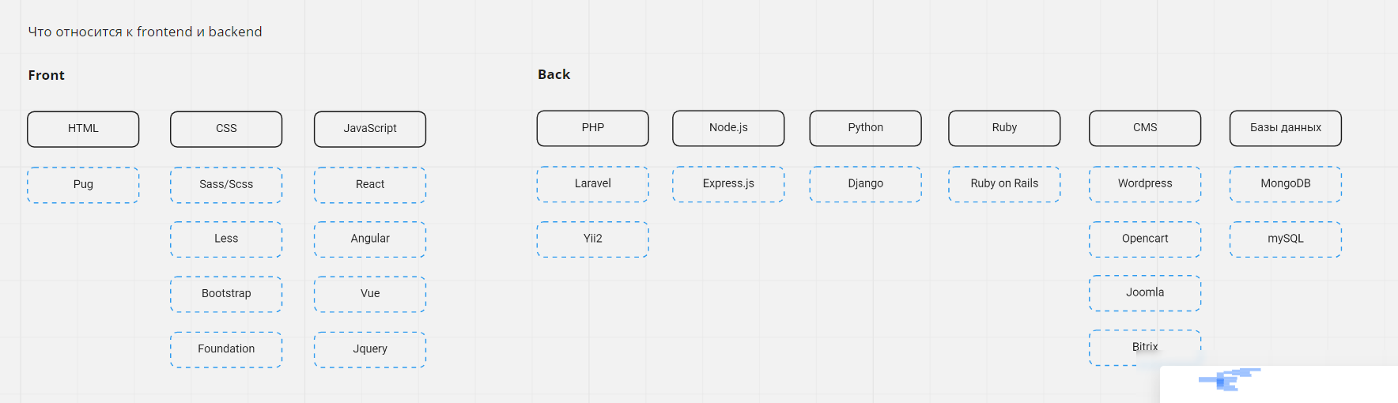

**Визуальный прототип** [**https://wireframe.cc/**](https://wireframe.cc/) **или** [**https://ninjamock.com/account/register**](https://ninjamock.com/account/register)

**Cms - система управления сайтом, менять сайт – кусочки – битрикс, вордпресс**

**Html язык разметка**

**JS -язык прогорамирования**

**Форум программистов stackoverflow.com**

Вопросы и ответы по программированию, можно кусочки кода

## **Урок 1.3. Установка и настройка редактора кода Visual Studio Code**

* Редактор кода VS Code [https://code.visualstudio.com](https://code.visualstudio.com/)
* **Список необходимых плагинов:**  
  1. All Autocomplete  
  2. Auto Close Tag  
  3. Auto Complete Tag  
  4. Auto Rename Tag  
  5. Code Runner  
  6. JavaScript (ES6) code snippets  
  7. Live Server  
  8. Multiple clipboards for VSCode  
  9. Sass  
  10. Easy Less  
  11. Theme - Oceanic Next (опционально)  
  12. vscode-icons
* Node.js <https://nodejs.org/en/>

Горячие клавиши в VS Code <https://code.visualstudio.com/shortcuts/keyboard-shortcuts-windows.pdf>

## **Урок 1.4. Работа с Adobe Photoshop в вебе**

.psd fotoshop файлы

Растровая графика – точки

Векторная – математич формула. Не видно пикселей

Png иконка ,когда оставить прозрачный фон

Полностью фото – Jpeg

Векторная в формате svg (логотип ютуб)

Правила При вытаскивании графики с макета

1. Создаем структуру
2. Правильно называем элементы
3. называем латиницей, пробелы не используем

учитываем несколько слоев – **объединить можно** – если дизайнер наложил фон градиент

ctr-h – убрать сетку

<https://itblog21.ru/jpg-gif-png-i-svg-kakoj-format-dlya-interneta-luchshe> кратко про графику

## **Урок 1.5. Работа с современными редакторами: A**

10 мин

* Avocode [https://avocode.com](https://avocode.com/) работает со всеми видами файлов, платная

Подсказка растровая или вектровая графика

Все слои одновременнно

* Zeplin [https://zeplin.io](https://zeplin.io/) + (в fotoshop монтажная область выделить и в zeplin не грузится картинка, добавить расширения sass)
* Psdetch [https://studio.psdetch.com](https://studio.psdetch.com/) онлайн

[Конвертация в sketch+](https://avocode.com/convert-psd-to-sketch) https://avocode.com/convert-psd-to-sketch

* Figma [https://www.figma.com](https://www.figma.com/) psd не открывает, нужно конвертировать в sketch
* Marsy [https://markupeasy.ru](https://markupeasy.ru/)

## **Урок 1.6. Бонус. Что такое "сетки" и преобразование иконок в SVG формат**

Стандартная сетка 12 колонок

Скрытый фон сетка в макете

конвертеры

* Vectorizer [https://www.vectorizer.io](https://www.vectorizer.io/)
* Convertio <https://convertio.co/ru/>
* Online-convert [https://www.online-convert.com](https://www.online-convert.com/)

## **Урок 1.7. Создаем свой первый проект. Основы HTML**

* Книга по верстке - [Дакетт Джон "HTML и CSS"](https://www.ozon.ru/context/detail/id/21469102/" \t "_blank)  
  Всё, что нужно знать для создания первоклассных сайтов. Разработка и создание сайтов. Мировой компьютерный бестселлер.
* Книга по верстке - [Роббинс Дженнифер Нидерст "HTML5. Карманный справочник"](https://www.ozon.ru/context/detail/id/138552248/" \t "_blank)  
  Кратко, исчерпывающе, незаменимо.

Создаем паку – project

Открываем ее в VSCode

Создаем две папки

Dist – чистовой вариант

Src – исходники и черновой вариант

Css - стили

Html – язык разметки, создает структуру

В src создаем папки и файл index.html (называть на латинице – английскими словами + не использовать пробелы!!!)

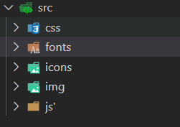

index.html

**базовая разметка «! + Tab»**

<!DOCTYPE html>

<html lang="en"> <!-- Самый главный тег на странице -->

<head><!-- техническая информация -->

    <meta charset="UTF-8"><!-- кодировка страницы, чтобы не было крокозябр -->

    <meta http-equiv="X-UA-Compatible" content="IE=edge"><!-- красиво на моб устройства -->

    <meta name="viewport" content="width=device-width, initial-scale=1.0"><!-- для совместимости IE -->

    <meta name="description" content="это мой первый пример страницы"> <!-- описание -->

    <meta name="author" content="Alena"><!-- автор -->

    <title>Hello</title><!-- заголовок страницы -->

</head>

<body>

Hello world!

</body>

</html>

## **Урок 1.8. Основные теги HTML на практике**

Go live в VSCode – запускает автообновление страницы при сохранении

[Справочник HTML](Справочник%20HTML) <https://webref.ru/html>

<https://htmlreference.io/>

[Универсальные атрибуты](https://webref.ru/html/attr/common) <https://webref.ru/html/attr/common>

H1…/6 заголовки

h1 дерево br тег перенос

h2 h2

h3 h3 h3 h3 (если пишем заголовок третьего порядка – то второго тоже должен быть)

Тег h1 – только 1 на станице – важно для продвижения ceo

**Br перенос**

**Hr линия**

**Ol список нумерованный + li**

**Ul список не нумерованный**

# Универсальные атрибуты

Универсальные атрибуты применяются практически ко всем элементам HTML, поэтому выделены в отдельную группу, чтобы не повторять их для каждого элемента.

### [**accesskey**](https://webref.ru/html/attr/accesskey)

Позволяет получить доступ к элементу с помощью заданного сочетания клавиш.

### [**class**](https://webref.ru/html/attr/class)

Определяет имя класса, которое позволяет связать элемент со стилевым оформлением.

### [**contenteditable**](https://webref.ru/html/attr/contenteditable)

Сообщает, что элемент доступен для редактирования пользователем.

### [**contextmenu**](https://webref.ru/html/attr/contextmenu)

Устанавливает контекстное меню для элемента.

### [**data-\***](https://webref.ru/html/attr/data)

Позволяет создавать свои атрибуты для хранения произвольной информации.

### [**dir**](https://webref.ru/html/attr/dir)

Задаёт направление и отображение текста — слева направо или справа налево.

### [**draggable**](https://webref.ru/html/attr/draggable)

Указывает, можно ли перетаскивать элемент используя Drag and Drop API.

### [**dropzone**](https://webref.ru/html/attr/dropzone)

Определяет, что делать с перетаскиваемыми пользователем данными — скопировать их, перетащить или связать.

### [**hidden**](https://webref.ru/html/attr/hidden)

Скрывает содержимое элемента от просмотра.

### [**id**](https://webref.ru/html/attr/id)

Указывает имя стилевого идентификатора.

### [**itemid**](https://webref.ru/html/attr/itemid)

Определяет уникальный глобальный идентификатор элемента для микроданных.

### [**itemprop**](https://webref.ru/html/attr/itemprop)

Используется для добавления свойств словаря микроданных к элементу.

### [**itemref**](https://webref.ru/html/attr/itemref)

Связывает свойства элемента с атрибутом itemscope.

### [**itemscope**](https://webref.ru/html/attr/itemscope)

Задаёт область действия словаря в структуре данных.

### [**itemtype**](https://webref.ru/html/attr/itemtype)

Указывает адрес словаря, который будет применяться для определения свойств элемента в структуре данных.

### [**lang**](https://webref.ru/html/attr/lang)

Браузер использует значение атрибута для правильного отображения некоторых национальных символов.

### [**spellcheck**](https://webref.ru/html/attr/spellcheck)

Указывает браузеру проверять или нет правописание и грамматику в тексте.

### [**style**](https://webref.ru/html/attr/style)

Применяется для определения стиля элемента с помощью правил CSS.

### [**tabindex**](https://webref.ru/html/attr/tabindex)

Устанавливает порядок получения фокуса при переходе между элементами с помощью клавиши Tab.

### [**title**](https://webref.ru/html/attr/title)

Описывает содержимое элемента в виде всплывающей подсказки.

## **Урок 1.9. Семантические теги HTML5**

html5 хорошо для ceo

[http://htmlbook.ru/html5 про html5](http://htmlbook.ru/html5%20про%20html5)

<https://html5book.ru/html-html5/>

 <header></header> <!-- шапка -->

    <nav></nav> <!-- навигационное меню -->

    <article></article> <!-- оформление записи в блогге в отдельную статью -->

    <section></section> <!-- секции на сайте-->

    <aside></aside> <!-- кбоковая колонка с информацией -->

    <main></main> <!-- все главное содержимое сайта -->

    <address></address>

    <footer></footer>

    <wbr>

    <time></time>

## **Урок 1.10. Основы CSS на практике**

Тоже не язык программирования

* 1. Создаем в папке css файл - Style.css main.css
  2. В index.html делаем связку

1 способ самый норм – в head добавляем <link rel="stylesheet" href="css/style.css">

Селектор (body/class/h2/id через span) {

    свойство: значение

    свойство: значение

    свойство: значение

}

2 способ (не делают так) внутри документа в body добавить тег style и в него заключить стили

3 способ В body в style добавить @import ‘css/style.css’;

4 способ – точечно через <style>

[CSS цвета](https://www.rapidtables.com/web/css/css-color.html) <https://www.rapidtables.com/web/css/css-color.html>

[Атрибут style](https://webref.ru/html/attr/style) <https://webref.ru/html/attr/style>

[Справочник CSS](https://webref.ru/css) <https://webref.ru/css>,

[Ещё один справочник CSS](https://cssreference.io/) <https://cssreference.io/>

[Много всего про CSS](http://www.sitehere.ru/tablica-stilej-css-v-udobnom-vide) <https://sitehere.ru/tablica-stilej-css-v-udobnom-vide>

[Конвертер цвета](https://colorscheme.ru/color-converter.html) <https://colorscheme.ru/color-converter.html>

* Книга по CSS - [Эрик А.Мейер "CSS карманный справочник"](https://www.ozon.ru/context/detail/id/135656602/)
* Книга по CSS - [Дэвид Макфарланд "Новая большая книга CSS"](https://www.ozon.ru/context/detail/id/135731189/)

селектор {

    свойство: значение;

    свойство: значение;

    свойство: значение;

}

Цвета 1 вар bluu

2 вар #FG000fg

3 вар rgba (256.20.14.018) – a прозрачность

По центру

 text-align: center;

сокращенно команду tac +tab раскроется

## **Урок 1.11. Блочная модель CSS**

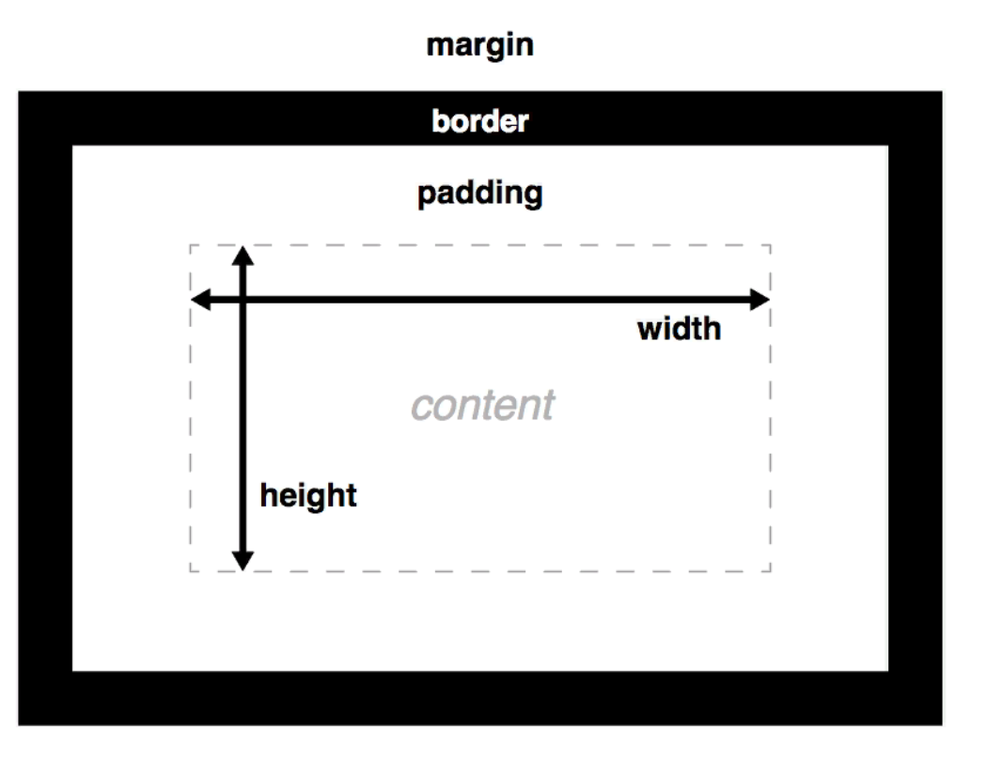

.box и нажимаем tab получаем <div class="box"></div>

Далее в css стилизуем .box

## **Урок 1.12. Developer Tool. Что это и как с ним работать?**

Лучше в гугле работать

Консоль разработчика – открывает по f12 / просмотреть код

В elements весь код – можно наводить смотреть где тег на странице при наведении на него или через select выбирать на странице и искать тег

Последний Стиль/класс сильнее предыдущего

## **Урок 1.13. Блочная модель CSS. Часть 2 display**

[Справочник из урока](https://htmlreference.io/) <https://htmlreference.io/>

1. Строчные display: Inline
2. Блочные block (каркас сайта, блок div - занимают все пространство «жадные»,

box-sizing: border-box; /\* умещает блоки в заданную ширину \*/

Тег p параграф– блочный элемент

Тег Display меняет свойство <https://cssreference.io/property/display/>

1. display: Inline-block

a { /\* селектор ссылки а - ссылка - стройчный элемент \*/

    padding: 20px;

    margin: 20px; /\* внешние отступы делает только по краям \*/

    width: 500px; /\* не реагируют на ширину, занимают стоько места, сколько текста \*/

}

img {

    display: block; /\* сделали картинку блочным элементом \*/

    margin: 0 auto; /\* сделали по центру картинку, если у margin 2 значения - первое за вертикаль, второе за горизонталь \*/

    width: 300px;

}

/\* блочные block занимают все место div, и p параграф\*/

/\* строчные inline для наполнения - ссылка, картинка, занимают столько места, сколько им надо\*/

/\* блочно строчные \*/

## **Урок 1.14. Позиционирование элементов в CSS. Принцип карточной колоды**

<https://cssreference.io/property/position/>

position: static;

position: relative;

position: absolute;

position: fixed; движется вместе с прокруткой

inherit – наследует родителей

position: absolute; работает, только если у родительского блока стоит possition: relative;

nav {

   /\*  position: 1) static;

   2) relative - можем теперь располагать как хотим

   3) absolute - располагаем в любом месте страницы - выпадаем из общего списка -работает только внутри блока, у которого стоит position: relative; иначе вылетает из блока в body

   4)fixed - прилипает, движется при скролле - часто для виджетов

   5)inherit - наследует от родителя\*/

   position: absolute;

   left: 80px; /\* отступ с левого края left\*/

   top: 10px; /\* отступы right, lef, top, bottom -снизу \*/

}

/\* .example { пример к position nav

    position: relative;

    background-color: #aeaeae;

    height: 100px;

} \*/

 z-index: 5; /\* позиционирование по оси z \*/

если элементы различаются по позиционированию (position), то чуть по другому – если у одного только absolute – то ему нужо ставить минус-4

.red {

    background-color: red;

    left: 80px;

    position: absolute;

    z-index: -4;

}

z-index: -4

## **Урок 1.15. Выравнивание элементов по вертикали. Верстка таблицами и float'ами**

Разберем, зачем нужна табличная верстка, обтекание элементов и как выравнивать строчно-блочные элементы по вертикали

Html письма

<https://cssreference.io/property/vertical-align/>

Float обтекание в файле css – сейчас не используется

display: inline-block; /\* сделали строчно блочным \*/

    vertical-align: middle; /\* работает только при display: inline-block;  middle -по центру ,top по верхней линииЮ выровняли квадратики по одной линии\*/

## **Урок 1.16. Бонус. Единицы измерения CSS**

Px

Caniuse [https://caniuse.com](https://caniuse.com/)

<http://htmlbook.ru/content/edinitsy-izmereniya>

<https://www.w3.org/Style/Examples/007/units.ru.html>

rem vw vh

vw – современный формат – зависит от видимой величины экрана

## **Урок 1.17. Специфичность CSS селекторов, каскадность**

Поговорим про специфичность селекторов в css

<https://learn.javascript.ru/css-selectors>

Основных видов селекторов всего несколько:

* \* – любые элементы.
* div – элементы с таким тегом – **просто с тегом – наименее специфичен (важен)**
* .class – элементы с таким классом – **более специфичен – стиль будет важнее, чем просто тег**

Если есть несколько классов – **то стиль применяется от последнего написанного слова в классе**

* #id – элемент с данным id – **перебьет все остальные – почти самый специфичный и важный**
* [name="value"] – селекторы на атрибут (см. далее).
* :visited – «псевдоклассы», остальные разные условия на элемент (см. далее).

**Селекторы можно комбинировать, записывая последовательно, без пробела:**

* .c1.c2 – элементы одновременно с двумя классами c1 и c2 класс в классе
* a#id.c1.c2:visited – элемент a с данным id, классами c1 и c2, и псевдоклассом visited

## **Урок 1.18. Практика. Создаем сайт на чистом HTML и CSS**

Начинаем верстку реального макета, используя чистый HTML и CSS

Про background <https://cssreference.io/backgrounds/>

## [#background](https://cssreference.io/backgrounds/" \l "background)

Shorthand property for [background-image](https://cssreference.io/property/background-image) [background-position](https://cssreference.io/property/background-position)/ ВАЖНО ПОСТАВИТЬ СЛЭШ  [background-size](https://cssreference.io/property/background-size) [background-repeat](https://cssreference.io/property/background-repeat) [background-origin](https://cssreference.io/property/background-origin) [background-clip](https://cssreference.io/property/background-clip) [background-attachment](https://cssreference.io/property/background-attachment) and [background-color](https://cssreference.io/property/background-color).

## **Урок 1.19. Технология Flexbox и применение её на макете**

# <https://html5.by/blog/flexbox/> Что такое Flexbox? Описание всех css свойств, основные принципы, преимущества и недостатки.

# <https://habr.com/ru/post/313938/> Шпаргалка по Flexbox (CSS3 Flexible Box)

# <https://habr.com/ru/post/259783/> Flexbox на примере игрального кубика

<https://flexboxfroggy.com/#ru> Игра для освоения

1.20

background-position

<https://cssreference.io/backgrounds/#background-position>

## **Урок 1.21. Сброс стилей reset.css/normalize.css**

Научимся использовать файлы "сброса" стилей для корректного отображения во всех браузерах

* [Normalize.css](https://necolas.github.io/normalize.css/)
* [Статья про reset.css](https://habr.com/ru/post/45296/)
* [Статья про normalize.css](https://htmlacademy.ru/blog/useful/css/about-normalize-css)
* [Ресурс для подключения](https://cdnjs.com/libraries/normalize)
* [**Репозиторий с домашними заданиями**](https://github.com/yankovalenko94/Webdev2019)

## **Урок 1.22. Подключение шрифтов на сайт**

Научимся подключать шрифты тремя различными способами к нашим проектам

## **Материалы и ссылки к уроку**

* [Font-family](https://developer.mozilla.org/ru/docs/Web/CSS/font-family)
* [Шрифты от Google](https://fonts.google.com/)
* [Найти и скачать любые шрифты](https://webfonts.pro/)
* [Сервис для конвертации шрифтов](https://transfonter.org/)
* [Про форматы шрифтов](https://webformyself.com/ponyatie-formatov-shriftov-i-kak-vyzhat-iz-nix-maksimum-dlya-veb/)

Sarif засечки

Подключение с гугл фонтс

<link rel="stylesheet" href="https://cdnjs.cloudflare.com/ajax/libs/normalize/8.0.1/normalize.min.css">

Локальное подключение код

@font-face {

    font-family: 'Roboto';

    src: url('../fonts/Roboto-Black.eot');

    src: url('../fonts/Roboto-Black.eot?#iefix') format('embedded-opentype'),

    url('../fonts/Roboto-Black.woff') format('woff'),

    url('../fonts/Roboto-Black.ttf') format('truetype');

    font-weight: 900;

    font-style: normal;

    } /\* https://webfonts.pro/ \*/

@font-face {

    font-family: 'Roboto';

    src: url('../fonts/Roboto-Light.eot');

    src: url('../fonts/Roboto-Light.eot?#iefix') format('embedded-opentype'),

    url('../fonts/Roboto-Light.woff') format('woff'),

    url('../fonts/Roboto-Light.ttf') format('truetype');

    font-weight: 300;

    font-style: normal;

    }

## **Урок 2.2. Библиотека Bootstrap 4**

Познакомимся с самой популярной библиотекой для верстки - Bootstrap версии 4

## **Материалы и ссылки к уроку**

* [Bootstrap на русском](http://getbootstrap.ru/docs/v4-alpha/)
* Документация Bootstrap [https://getbootstrap.com](https://getbootstrap.com/)

<div class="container"> КОНТЕЙНЕР

          <div class="row"> СТРОКА

              <div class="col">1</div> КОЛОНКА

              <div class="col">2</div>

              <div class="col">3</div>

          </div>

          <div class="row"></div>

      </div>

## **Урок 2.3. Про обновление Bootstrap до пятой версии**

Поговорим про обновление этой библиотеки и как оно нас касается

## **Урок 2.6. Препроцессоры. SASS/SCSS/LESS**

## **Материалы и ссылки к уроку**

* [Проверить предыдущее домашнее задание](https://github.com/yankovalenko94/Webdev2019/tree/master/Uber_step_1)
* [Документация SASS на английском языке](https://sass-lang.com/)
* [Документация SASS на русском языке](https://sass-scss.ru/documentation/)
* [SASS/SCSS компилятор Scout-App](https://scout-app.io/)
* [Компилятор Koala](http://koala-app.com/)
* [Настройки плагина для VSCode](https://github.com/ritwickdey/vscode-live-sass-compiler/blob/master/docs/settings.md)
* [LESS: программируемый язык](https://habr.com/ru/post/136525/)

## **Урок 2.8. Вендорные префиксы в CSS**

[Зачем нужны вендорные префиксы](https://vaden-pro.ru/blog/css/vendornye-prefiksy)

Урок 2.9. Практика. Продолжаем работу и используем препроцессор SASS

## Материалы и ссылки к уроку

* [Проверить предыдущее домашнее задание](https://github.com/yankovalenko94/Webdev2019/tree/master/Uber_step_1)
* [Конвертация CSS в SASS](https://css2sass.herokuapp.com/)
* [CSS Transform](https://html5book.ru/css3-transform) устанавливает фиксацию в блоке по осям X например
* position: absolute
* left: 50%
* transform: translateX(-50%)

## Урок 2.10. Псевдоклассы и псевдоэлементы в CSS

## Материалы и ссылки к уроку

* [Проверить предыдущее домашнее задание](https://github.com/yankovalenko94/Webdev2019/tree/master/Uber_step_2)
* [Документация](https://webref.ru/css#pseudo-class) Справочник CSS
* [Классификация и описания](https://html5book.ru/psevdoklassy/)
* [Transition](https://webref.ru/css/transition)

Популярные псевдоклассы

* [:hover](https://webref.ru/css/hover)
* [:active](https://webref.ru/css/active)
* [:focus](https://webref.ru/css/focus)
* [:nth-child](https://webref.ru/css/nth-child)

## Виды псевдоклассов

* **СОДЕРЖАНИЕ:**
* [1. Динамические псевдоклассы](https://html5book.ru/psevdoklassy/#part1)
* [2. Псевдоклассы пользовательского интерфейса](https://html5book.ru/psevdoklassy/#part2)
* [3. Структурные псевдоклассы](https://html5book.ru/psevdoklassy/#part3)
* [4. Целевой псевдокласс :target](https://html5book.ru/psevdoklassy/#part4)
* [5. Языковой псевдокласс :lang()](https://html5book.ru/psevdoklassy/#part5)
* [6. Псевдокласс отрицания :not()](https://html5book.ru/psevdoklassy/#part6)
* [7. Комбинация псевдоклассов](https://html5book.ru/psevdoklassy/#part7)
* [Transition](https://webref.ru/css/transition) – плавность смены, задержка во времени при изменении, при наведении курсора
* transition: 0.5s all

## Псевдоэлементы чаще используются

* [::after](https://webref.ru/css/after)
* [::before](https://webref.ru/css/before)

&:before

        content: '' – должен быть всегда – иначе элемент не появится на странице

пример

button

    width: 250px

    height: 50px

    background-color: #ffe66b

    border: none

    cursor: pointer

    transition: 0.5s all

    outline: none

    &:hover

        background-color: pink

        color: white

    &:active

        background-color: orange

    &:focus

        background-color: grey

.circle

    width: 50px

    height: 50px

    background-color: green

    border-radius: 100%

    margin-top: 10px

    &:nth-child(2n)

        background-color: red

    &:before

            content: ''

            display: block

            height: 2px

            width: 0%

            background-color: black

            transition: 0.5s all

    &:hover

        &:before

            width: 100%

## Урок 2.11. Практика. Используем псевдоэлементы и псевдоклассы в проекте

* [Проверить предыдущее домашнее задание](https://github.com/yankovalenko94/Webdev2019/tree/master/Uber_step_2)
* [List-style-image](http://htmlbook.ru/css/list-style-image)

## Урок 2.12. Как работать с иконками. Иконочные шрифты

## Материалы и ссылки к уроку

* Ресурс для поиска иконок [https://seeklogo.com](https://seeklogo.com/)
* FontAwesome [https://fontawesome.com](https://fontawesome.com/" \t "_blank) [79262812867@mail.ru](mailto:79262812867@mail.ru) Qq123456
* [Создать свой иконочный шрифт](https://icomoon.io/app/#/select)
* Еще один ресурс с иконками [https://www.flaticon.com](https://www.flaticon.com/)

## Урок 2.13. Адаптация проектов под различные устройства

[Проверить предыдущее домашнее задание](https://github.com/yankovalenko94/Webdev2019/tree/master/Uber_step_3)

[Статья про медиа-запросы](https://html5book.ru/css3-mediazaprosy/)

## **Урок 2.14. Pixel Perfect верстка**

[Плагин для проверки верстки](https://chrome.google.com/webstore/detail/perfectpixel-by-welldonec/dkaagdgjmgdmbnecmcefdhjekcoceebi)

## **Урок 2.15. Адаптация при помощи Bootstrap**

[Та самая документация](https://getbootstrap.com/docs/4.3/layout/grid/)

## **Урок 2.18. Локальные ссылки и favicon**

* [Сервис для создания favicon](https://pr-cy.ru/favicon/)
* [Как подключить favicon](http://htmlbook.ru/faq/kak-dobavit-ikonku-sayta-v-adresnuyu-stroku-brauzera)

## **Урок 2.19. UX. Дорабатываем мелочи**

* [Проверить домашнее задание](https://github.com/yankovalenko94/Webdev2019/tree/master/Uber_step_4)
* [Расширение для тестирования](https://chrome.google.com/webstore/detail/responsive-web-design-tes/enhcpefphhaiikpobimgcakinhabgiib)

## **Урок 2.20. Публикуем сайт в интернете. Домен. Хостинг. GitHub Pages и сброс "кеша"**

## **Материалы и ссылки к уроку**

* GitHub. Зарегистрироваться [https://github.com](https://github.com/)
* [GitHub Pages](https://pages.github.com/)

koshaladka.gethub.io

* [Про разницу в доменных именах и доменах](https://www.divier.ru/stati/domeny_i_domennye_imena_v_chem_raznitsa/)
* [Доменное имя для сайта. Как выбрать?](https://beonmax.com/blog/how-to-choose-a-domain-name-for-a-website/)
* [13 лучших доменных регистраторов. Где зарегистрировать домен для своего сайта?](https://beonmax.com/blog/domain-where-buy-rating-registrars-domain-names/)
* [О хостинге простыми словами](https://beonmax.com/blog/hosting-kak-vybrat/)  
  Что такое хостинг, сервер, взаимосвязь с доменом
* [**Бонус beONmax: 30 дней хостинга в подарок!**](https://beonmax.com/blog/promokod-beonmax-na-hosting/)

## **Хостинг для обучения и размещения ваших сайтов**

Мы отобрали надежные хостинги, проверенные beONmax и нашими преподавателями-экспертами на практике, а также используемые в наших курсах. Все предложенные хостинги вы можете использовать **Бесплатно для обучения и размещения ваших сайтов в течении 30 дней!** + получить домен в подарок при оплате хостинга на 1 год!

* **1. Хостинг BeGet**  
  [https://beget.com](https://beget.com/p1721901)  
    
  **Надежный популярный хостинг**  
  — более 200.000 клиентов, более 12 лет работы  
  — удобная панель управления  
  — «живая» техническая поддержка 24/7  
  — бесплатные SSL-сертификаты  
  — бесплатный антивирус  
  — бесплатный перенос ваших сайтов с других хостингов  
  — автоматическое резервное копирование ежедневно  
  — неограниченный траффик без лимита  
  — автоматическая установка Wordpress и других CMS в 1 клик (при необходимости)  
  — домены в подарок (от 1 до 5 доменов на годовых тарифах + бонусное продление доменов)  
    
  **Тарифы от 165 руб/мес** + домен .RU в подарок (при заказе хостинга на год)!  
  **30 дней на тестирование — бесплатно!**  
  [**Узнать подробнее >>** Хостинг BeGet >>](https://beget.com/p1721901/hosting/virtual)
* **2. Хостинг Link-Host**  
  [https://link-host.net](https://link-host.net/billing/pl.php?26762)  
    
  **Хостинг по доступной цене**  
  — более 13 лет работы, более 90% положительных отзывов  
  — удобная панель управления  
  — бесплатный перенос ваших сайтов с других хостингов  
  — автоматическое резервное копирование ежедневно  
  — неограниченный траффик без лимита  
  — автоматическая установка Wordpress и других CMS в 1 клик (при необходимости)  
  — доступные цены, недорогие тарифы подойдут для старта  
  — домен в подарок (на годовых тарифах)  
    
  **Тарифы от 63 руб/мес** + домен .RU в подарок (при заказе хостинга на год)!  
  **30 дней на тестирование — бесплатно!**  
  [**Узнать подробнее >>** Хостинг Link-Host >>](https://link-host.net/billing/pl.php?26762)
* **3. Хостинг TimeWeb**  
  [https://timeweb.com](https://timeweb.com/ru/?i=51118)  
    
  **Надежный проверенный популярный хостинг**  
  — более 450.000 клиентов, более 14 лет работы  
  — удобная инновационная панель управления  
  — дружелюбная служба поддержки 24/7  
  — база знаний — учебные материалы для новичков  
  — бесплатные SSL-сертификаты  
  — бесплатная почта для домена и почтовый веб-интерфейс  
  — бесплатный перенос ваших сайтов с других хостингов + бонусы при переносе  
  — автоматическое резервное копирование ежедневно  
  — неограниченный траффик без лимита  
  — автоматическая установка Wordpress и других CMS в 1 клик (при необходимости)  
  — новый конструктор сайтов Craftum  
  — домен в подарок (на годовых тарифах)  
    
  **Тарифы от 169 руб/мес** + домен .RU/.РФ в подарок (при заказе хостинга на год)!  
  **10 дней на тестирование — бесплатно!**  
  [**Узнать подробнее >>** Хостинг TimeWeb >>](https://timeweb.com/ru/?i=51118)  
    
  [**Бонус beONmax – 30 дней хостинга TimeWeb в подарок по промокоду!**](https://beonmax.com/blog/promokod-beonmax-na-hosting/)

**КЭШ shift+f5 winda**

**Мак команд шифт р**

## **Урок 3.2. Система контроля версий Git и сервис GitHub**

## **Материалы и ссылки к уроку**

* Git [https://git-scm.com](https://git-scm.com/)
* [Документация по Git](https://git-scm.com/book/ru/v1/%D0%9E%D1%81%D0%BD%D0%BE%D0%B2%D1%8B-Git)
* GitHub [https://github.com](https://github.com/)
* https://githowto.com/ru Githowto курс мини по гит
* **beONmax обучение по теме: Git и GitHub** (уже включено в подписку без доплат):  
  [**>> Курс GIT. Управление версиями для разработчиков**](https://beonmax.com/courses/git/)  
  *Полное руководство GIT для начинающих Подходит как для новичков, ничего не знающих про Git, так и для разработчиков, имеющих немалый опыт работы с этим инструментом.*  
    
  [**>> Курс Инструменты Веб-разработчика**](https://beonmax.com/courses/web-tools/)  
  > Весь раздел 5: Контроль версий GIT и работа с GitHub  
  *Как работать в команде (командная разработка кода), для чего нужна система контроля версий Git (даже если разработкой занимаешься один). Как работать с распределённым сервером на GitHub и выгружать код.*

В VC code команда В VC code команда Git init

git config --local user.name "Alena"

git config --local user.email [79262812867@ya.ru](mailto:79262812867@ya.ru)

git config --global user.name "Alena"

git config -- global user.email [79262812867@ya.ru](mailto:79262812867@ya.ru)

git status

git add -A добавили все файлы

git commit -a -m"first commit" – контрольная точка

git logсмотреть все комменты

на git hub создаем репозиторий

### …or push an existing repository from the command line

git remote add origin <https://github.com/koshaladka/progectge.git> зарегить с репозиторием

git branch -M main

git push -u origin master (переименовать самой с main или по команде с git hub отправить в инет файлы

## **Урок 3.3. Как работать с GitHub с разных компьютеров, gitignore и Git Kraken**

Git Kraken [https://www.gitkraken.com](https://www.gitkraken.com/" \t "_blank)

Cd.. выйти из папки

Cd work в какую папку положить

Git clone ссылка project\_2 (название папки куда полжить)

Git push – отправил в папку с удаленного компа на сервер

Git pull – дома запросить новую версию

## **Урок 3.4. Планировщик задач Gulp**

## **Материалы и ссылки к уроку**

* Node.js <https://nodejs.org/en/>
* Gulp [https://gulpjs.com](https://gulpjs.com/)
* [Gulp-sass](https://www.npmjs.com/package/gulp-sass" \t "_blank) https://www.npmjs.com/package/gulp-sass
* Browser-sync [https://www.browsersync.io](https://www.browsersync.io/" \t "_blank)
* [Browser-sync npm](https://www.npmjs.com/package/browser-sync)
* [Gulp-autoprefixer](https://www.npmjs.com/package/gulp-autoprefixer)
* [Gulp-clean-css](https://www.npmjs.com/package/gulp-clean-css)
* [Gulp-rename](https://www.npmjs.com/package/gulp-rename)
* Gulpfile для скачивания [gulpfile.js](https://beonmax.com/source_courses/007webdeveloper/gulpfile.js)
* **beONmax обучение по теме: Сборщики проектов и Планировщики задач** (уже включено в подписку без доплат):  
  [**>> Курс Инструменты Веб-разработчика**](https://beonmax.com/courses/web-tools/)  
    
  > Раздел 7: ParselJS  
  *Самый простой в настройке Parcel JS — это упаковщик для веб-приложений для разработчиков с различным опытом.*  
    
  > Раздел 8: GulpJS  
  *Gulp JS - это инструмент для автоматизации рутинных задач, которые возникают при веб-разработке. Это может быть не только frontend разработка, это может быть и backend разработка.*  
    
  > Раздел 9: Webpack  
  *Webpack - это статический модульный сборщик для приложений на JavaScript. Webpack является одним из самых мощных и гибких инструментов для сборки frontend.*  
    
  *Изучите менеджеры задач и сборщики проектов, которые помогают организовать процесс разработки. У вас будет базовое понимание что это такое и как сборщики задач можно использовать в своей работе.*

В vs code в terminale

npm init

npm install --global gulp-cli

sudo -от лица админа устанавливаем, если даешь ошибку warm и просит от админа сделать

gulpfile.js

clear очистить терминал

ctr+c остановить сервер

npm I запустить в другом проекте

## **Урок 3.5. Методология БЭМ**

[Документация БЭМ](https://ru.bem.info/methodology/)

<button class="button button\_submit">Заказать консультацию</button>

## **Урок 3.6. Практика. Создаем новый проект, используя Gulp, БЭМ**

Телефон ссылкой указать

<a href="tel:+74999228974" class="header\_\_phone">+7 (499) 922-89-74</a>

Scss шапка

.header {

    display: flex;

    justify-content: space-between;

    &\_\_logo { на будущее – если захотят менять картинку

        width: 250px; блок лого макс ширина 250

        img {

            width: 100%; любая картинка в нем занимает 100 %

        }

    }

У ссылки убрала реакции

&:hover {

            color: #FFFFFF;

            text-decoration: none; убрать подчеркивание

        }

## **Урок 3.8. Формы на сайтах**

* [Проверить предыдущее домашнее задание](https://github.com/yankovalenko94/Webdev2019/tree/master/Pulse_step_1)
* [Типы input](http://htmlbook.ru/html/input/type)
* [Кнопки на основе инпутов](https://nisnom.com/category/veb-razrabotki/pereklyuchateli/)

<form class=”xxx” action="#" >

                   <label for="">

                        <input name="name" required placeholder="Ваше имя" type="text">

                        <input name="name" required placeholder="Ваш телефон" type="number">

                        <input name="name"required placeholder="Ваш E-mail" type="email">

  <textarea style=”resize: none (чтобы форму нельзя было растянуть за уголок)” name="обязательно" id="" cols="30" rows="10"></textarea>

                   </label>

                    <!-- <input type="submit" value="Заказать консультацию"> -->

                    <button>Заказать консультацию</button>

            </form>

## **Урок 3.9. Знакомимся с языком программирования JavaScript**

## **Материалы и ссылки к уроку**

* [Проверить предыдущее домашнее задание](https://github.com/yankovalenko94/Webdev2019/tree/master/Pulse_step_2)
* [Ресурс для изучения JS(учебник)](https://learn.javascript.ru/)

## **Урок 3.10. Как можно освоить JavaScript?**

[Курс JavaScript - полный курс с нуля до результата!](https://beonmax.com/courses/javascript/)

## **Урок 3.11. Практика. Создаем слайдер на сайте. Slick-слайдер**

* [Slick](https://kenwheeler.github.io/slick/)
* [Документация Jquery](http://jquery.page2page.ru/index.php5/%D0%97%D0%B0%D0%B3%D0%BB%D0%B0%D0%B2%D0%BD%D0%B0%D1%8F_%D1%81%D1%82%D1%80%D0%B0%D0%BD%D0%B8%D1%86%D0%B0)

## **Урок 3.13. Практика. Альтернативные варианты слайдеров**

* [Owl Carousel](https://owlcarousel2.github.io/OwlCarousel2/)
* [Tiny Slider](https://github.com/ganlanyuan/tiny-slider)
* [Слайдер от Bootstrap](https://getbootstrap.com/docs/4.3/components/carousel/)
* [Условные комментарии](http://htmlbook.ru/samlayout/internet-explorer/uslovnye-kommentarii)
* [Ролик про Jquery и её актуальность](https://youtu.be/ENGZC0bwjEM)

## **Урок 3.14. Практика. Создаем табы на сайте. Часть 1**

## **Урок 3.15. Практика. Создаем табы на сайте. Часть 2**

* [Скрипт с табами](https://denis-creative.com/jquery-tabs/)
* [Bootstrap табы](https://getbootstrap.com/docs/4.3/components/navs/#javascript-behavior)
* [Статья про calc()](https://vk.com/hinstone?w=wall158365542_456%2Fall)

## **Урок 3.16. Создаем интерактивные карты на сайте**

* [Проверить предыдущее домашнее задание](https://github.com/yankovalenko94/Webdev2019/tree/master/Pulse_step_4)
* [Конструктор Яндекс карт](https://yandex.ru/map-constructor/)
* [VPN плагин](https://chrome.google.com/webstore/detail/touch-vpn/bihmplhobchoageeokmgbdihknkjbknd)

## **Урок 3.17. Практика. Создаем модальные окна на сайте**

* [Проверить предыдущее домашнее задание](https://github.com/yankovalenko94/Webdev2019/tree/master/Pulse_step_5)
* [Модальное окно от Bootstrap](https://getbootstrap.com/docs/4.3/components/modal/)
* [Magnific-popup](https://dimsemenov.com/plugins/magnific-popup/documentation.html)
* [Документация Jquery](http://jquery.page2page.ru/index.php5/%D0%97%D0%B0%D0%B3%D0%BB%D0%B0%D0%B2%D0%BD%D0%B0%D1%8F_%D1%81%D1%82%D1%80%D0%B0%D0%BD%D0%B8%D1%86%D0%B0)

## **Урок 3.18. Валидация форм**

* [Проверить предыдущее домашнее задание](https://github.com/yankovalenko94/Webdev2019/tree/master/Pulse_step_6)
* [Плагин для валидации](https://jqueryvalidation.org/)

## **Урок 3.19. Маска ввода номера на сайте**

## **Материалы и ссылки к уроку**

* [Проверить предыдущее домашнее задание](https://github.com/yankovalenko94/Webdev2019/tree/master/Pulse_step_7)
* [Скачиваем маску тут](https://plugins.jquery.com/maskedinput/)
* [Документация](https://github.com/digitalBush/jquery.maskedinput)

## **Урок 3.20. Локальные сервера**

* Open Server [https://ospanel.io](https://ospanel.io/)
* [MAMP](https://www.mamp.info/en/)

## **Урок 3.21. Практика. Отправка писем с сайта**

* [Php Mailer Документация](https://github.com/PHPMailer/PHPMailer)

[Папка для скачивания со скриптом  
[](https://beonmax.com/source_courses/007webdeveloper/mailer.zip)](https://beonmax.com/source_courses/007webdeveloper/mailer.zip)

## **Урок 3.22. Если у вас ошибка при отправке формы**

## **Урок 3.23. Плавный скролл по ссылкам и элемент "вверх"**

[Скрипт плавного скролла](http://history-of-blog.ru/verstka-sajtov/plavnaya-prokrutka-do-yakorya-na-jquery-luchshij-skript/)

## **Урок 3.24. Анимации на сайтах при помощи CSS3**

[Документация по анимациям](https://html5book.ru/css3-animation/)

## **Урок 3.25. Библиотеки для работы с анимациями**

* [Animate.css](https://daneden.github.io/animate.css/)
* [wow.js](https://wowjs.uk/)

## **Урок 3.27. Валидация сайта**

* Валидатор [https://validator.w3.org](https://validator.w3.org/)
* [Плагин валидации для VSCode](https://marketplace.visualstudio.com/items?itemName=Umoxfo.vscode-w3cvalidation)

## **Урок 3.28. Загружаем сайт на реальный хостинг. Настройка домена, что такое FTP и SSL**

* [Статья по SSL](https://hostenko.com/wpcafe/tutorials/wordpress-ssl-https/)
* [Как создать субдомен](https://hosting-ninja.ru/rating/linkhost/videouroki.html?video=7)
* [О хостинге простыми словами](https://beonmax.com/blog/hosting-kak-vybrat/)
* **Link-Host - Хостинг по доступной цене** [https://link-host.net](https://link-host.net/billing/pl.php?26762)  
  Это хостинг из урока. Но вы можете использовать любой другой хостинг на ваше усмотрение. Рекомендации по популярным и надежным хостингам смотрите ниже.

## **Хостинг для обучения и размещения ваших сайтов**

Мы отобрали надежные хостинги, проверенные beONmax и нашими преподавателями-экспертами на практике, а также используемые в наших курсах. Все предложенные хостинги вы можете использовать **Бесплатно для обучения и размещения ваших сайтов в течении 30 дней!** + получить домен в подарок при оплате хостинга на 1 год!

* **1. Хостинг BeGet**  
  [https://beget.com](https://beget.com/p1721901)  
    
  **Надежный популярный хостинг**  
  — более 200.000 клиентов, более 12 лет работы  
  — удобная панель управления  
  — «живая» техническая поддержка 24/7  
  — бесплатные SSL-сертификаты  
  — бесплатный антивирус  
  — бесплатный перенос ваших сайтов с других хостингов  
  — автоматическое резервное копирование ежедневно  
  — неограниченный траффик без лимита  
  — автоматическая установка Wordpress и других CMS в 1 клик (при необходимости)  
  — домены в подарок (от 1 до 5 доменов на годовых тарифах + бонусное продление доменов)  
    
  **Тарифы от 165 руб/мес** + домен .RU в подарок (при заказе хостинга на год)!  
  **30 дней на тестирование — бесплатно!**  
  [**Узнать подробнее >>** Хостинг BeGet >>](https://beget.com/p1721901/hosting/virtual)
* **2. Хостинг Link-Host**  
  [https://link-host.net](https://link-host.net/billing/pl.php?26762)  
    
  **Хостинг по доступной цене**  
  — более 13 лет работы, более 90% положительных отзывов  
  — удобная панель управления  
  — бесплатный перенос ваших сайтов с других хостингов  
  — автоматическое резервное копирование ежедневно  
  — неограниченный траффик без лимита  
  — автоматическая установка Wordpress и других CMS в 1 клик (при необходимости)  
  — доступные цены, недорогие тарифы подойдут для старта  
  — домен в подарок (на годовых тарифах)  
    
  **Тарифы от 63 руб/мес** + домен .RU в подарок (при заказе хостинга на год)!  
  **30 дней на тестирование — бесплатно!**  
  [**Узнать подробнее >>** Хостинг Link-Host >>](https://link-host.net/billing/pl.php?26762)
* **3. Хостинг TimeWeb**  
  [https://timeweb.com](https://timeweb.com/ru/?i=51118)  
    
  **Надежный проверенный популярный хостинг**  
  — более 450.000 клиентов, более 14 лет работы  
  — удобная инновационная панель управления  
  — дружелюбная служба поддержки 24/7  
  — база знаний — учебные материалы для новичков  
  — бесплатные SSL-сертификаты  
  — бесплатная почта для домена и почтовый веб-интерфейс  
  — бесплатный перенос ваших сайтов с других хостингов + бонусы при переносе  
  — автоматическое резервное копирование ежедневно  
  — неограниченный траффик без лимита  
  — автоматическая установка Wordpress и других CMS в 1 клик (при необходимости)  
  — новый конструктор сайтов Craftum  
  — домен в подарок (на годовых тарифах)  
    
  **Тарифы от 169 руб/мес** + домен .RU/.РФ в подарок (при заказе хостинга на год)!  
  **10 дней на тестирование — бесплатно!**  
  [**Узнать подробнее >>** Хостинг TimeWeb >>](https://timeweb.com/ru/?i=51118)  
    
  [**Бонус beONmax – 30 дней хостинга TimeWeb в подарок по промокоду!**](https://beonmax.com/blog/promokod-beonmax-na-hosting/)

## **Урок 3.29. Оптимизация скорости загрузки сайта, доработка gulpfile**

* [Google Pagespeed](https://developers.google.com/speed/pagespeed/insights/)
* Сжатие изображений <https://imagecompressor.com/ru/>
* Еще один сервис для сжатия [https://tinypng.com](https://tinypng.com/)
* [Gulp-htmlmin](https://www.npmjs.com/package/gulp-htmlmin)
* [Gulp-imagemin](https://www.npmjs.com/package/gulp-imagemin)
* [Gulp-scss-starter](https://github.com/andreyalexeich/gulp-scss-starter)
* Virtualbox [https://www.virtualbox.org](https://www.virtualbox.org/)
* Сервис для тестирования [https://www.browserstack.com](https://www.browserstack.com/)

[Проверить последнее домашнее задание](https://github.com/yankovalenko94/Webdev2019/tree/master/Pulse_step_11)